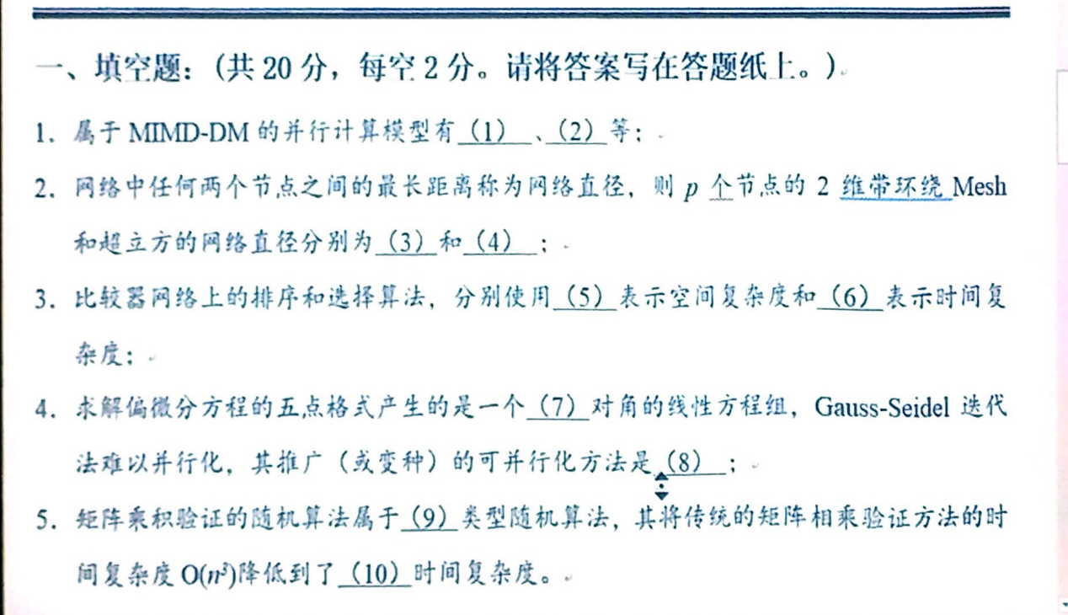

二.简答题

1. 名词解释： SIMD,SPMD,CC-NUMA,CMP和NUMA
2. 并行算法有哪三种设计策略，并指出各自代表的一个实例（给出问题即可）
3. 对于GPU上的并行算法性能优化，应考虑哪些方面
4. SIMD-BF上的算法处理器数目、运行时间和加速比各是多少？该算法的两种计算方式中哪种计算工作量少？

